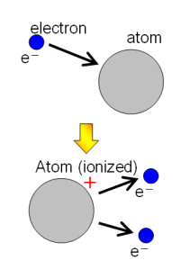
Veckobrev vecka 45
Då är vi tillbaka efter läslovet, som höstlovet numera kallas. Vi har inte frågat eleverna hur mycket de har läst. Mycket forskning visar dock att de elever som läser mycket har lättare för att klara skolarbetet. Ett stort ordförråd och vanan att läsa är guld värd.
Vi har börjat ett nytt område i NO. Det handlar om ellära och vi har börjat med att prata om och utforska statisk elektricitet. Det var där allt startade en gång i tiden. Eleverna har fått genomföra olika laborationer. På torsdag blir vi klara med detta. Då ska de ta hem häftet med laborationerna och läsa på vad de gjort, vad som hände och varför. De ska sedan få skriva och berätta om detta för mig på torsdag i nästa vecka.
I matematiken har vi kommit fram till diagnosen på kapitel 3. Den ska göras i morgon.(Läs torsdag) I början på nästa vecka ägnar vi oss åt att träna på sådant som vi inte klarade på diagnosen. Sedan börjar vi på kapitel 4 som är en fortsättning av området decimaltal. Då handlar det om att ange vikt och volym med decimaltal.
I svenska har vi delat ut den nya Språkskrinet. Vi har börjat arbeta med att repetera ordklasserna substantiv, adjektiv och verb. Vi har även tittat på fler ordklasser.
När det gäller SO har vi arbetat vidare med vatten i olika former i naturen. Vi kommer sedan att gå vidare med hur Norden befolkades.
I engelskan har vi arbetat med kapitel 8: Shameless. Det handlar mycket om att lära sig verb i dåtid.
I nästa vecka händer inget ovanligt. Vi läser som vanligt efter schemat.
Läxor till nästa vecka:
Onsdag: Läsa på multiplikationstabeller. Förhör.
Torsdag: Kunna berätta om NO-labbarna om statisk elektricitet.
Fredag: Engelskaläxa ord och text kapitel 8.
Hälsningar Daniel och Christina

